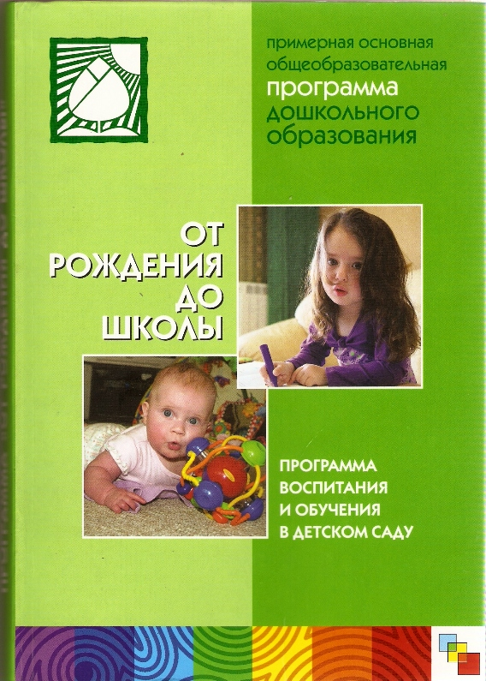

Аннотация к программе
“От рождения до школы”(под. ред. Н.Е. Вераксы, Т.С.Комаровой, М.А.Васильевой).
Программа “От рождения до школы” является инновационным общеобразовательным программным документом для дошкольных учреждений, подготовленным с учетом новейших достижений науки и практики отечественного и зарубежного дошкольного образования. В книге описаны темы воспитания и организации жизни в ДОУ детей различного возраста. Подробно описаны возрастные особенности каждой подгруппы, физкультурная деятельность, развитие игровой деятельности, развитие трудовой деятельности, формирование потребности в чтении и др. Заинтересовали рекомендуемая для прочтения литература, музыкальные произведения. В конце каждой главы приведены планируемые результаты освоения программы по каждой возрастной группе. Авторами разработана система мониторинга достижений детьми планируемых результатов освоения программы.

Программа “От рождения до школы” является документом, с учетом которого МКДОУ «Детский сад № 12» д. Савино осуществляет образовательную деятельность на уровне дошкольного образования.
В книге описаны темы воспитания и организации жизни в ДОО детей различного возраста. Подробно описаны возрастные особенности каждой подгруппы, физкультурная деятельность, развитие игровой деятельности, развитие трудовой деятельности, формирование потребности в чтении и др. Заинтересовали рекомендуемая для прочтения литература, музыкальные произведения. Приоритетом программы является воспитание свободного, уверенного в себе человека, с активной жизненной позицией, имеющего свое мнение и умеющего его отстаивать. В Программе большое внимание уделяется воспитанию в детях патриотических чувств, любви к Родине.
Программа направлена на:
-нравственное воспитание;
-дальнейшее образование;
-сохранение здоровья;
-учет индивидуальных особенностей ребенка.
Содержание работы в образовательных областях изложено по тематическим блокам. Охватывает все возрастные периоды физического и психического развития.

